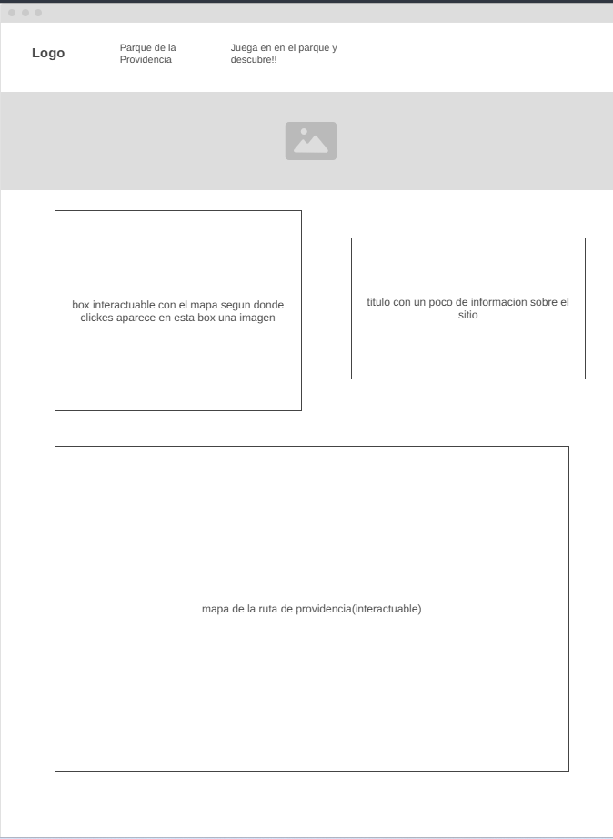

La pagina principal tendra navbar con un logo y un menú con dos opciones las cuales puedes usar como ruta para dirigir te a otra pagina especifica para mas Informacion

luego le seguirà una box que despegara una imagen dependiendo donde señalices

en el mapa interactivo que habra abajo y despues de esa box habra otra con informacion y con un titulo sobre la foto que aparece en el box de la derecha

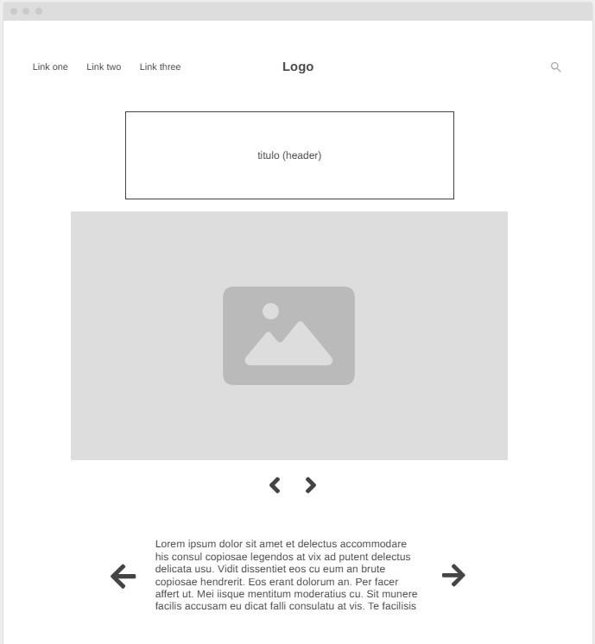

En esta pagina habra un header con un titulo y una galeria de imagenes sobre el lugar del parque de la providència que se puede pasar con las flechas que tiene debjo al igual que el texto que tiene debajo que es un texto recopilario de Informacion

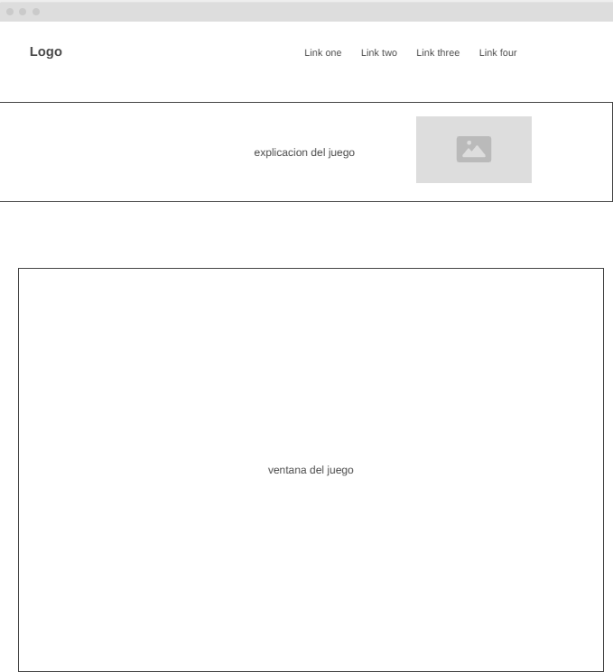

Esta pagina contiene un poco de explicacion sobre el juego y luego la ventana en la cual se va reproduir el juego